Adı:
Soyadı:
Sınıf: No:

2008-2009 EĞİTİM-ÖĞRETİM YILI NURETTİN GÜLTEN KUTLUCAN İ.Ö.O
8. SINIFLAR II.DÖNEM FEN VETEKNOLOJİ DERSİ II.YAZILI SORULARIDIR.

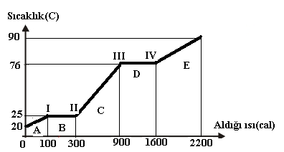

1.

Yukarıdaki grafik 100 gramlık bir X katısının sıcaklık ısı grafiğidir.
Aşağıdaki soruları grafikten yararlanarak cevaplayınız.(12 puan)
- Maddenin donma ve kaynama sıcaklıkları kaçar ºC’dir?
- Maddenin A,B,C,D ve E bölgelerindeki fiziksel halleri nedir?
A: B: C: D: E:
- Madde katı halden gaz hale geçmek için ne kadar ısı almıştır.

2. Aşağıda sıcaklığı ve miktarı verilen aynı tür sıvılardan hangisi daha fazla buzu eritir? Neden? (12 puan)
A B C

3. Sıcaklığı 40 ^{O}C olan 35 gr suyun sıcaklığını 65 ^{O}C ye çıkarmak için verilmesi gereken ısı enerjisi miktarı kaç cal dir?(Csu=1cal/gr ^{O}C)
(10 puan)

4.
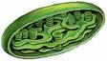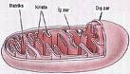
Kloroplast mitokondri
Kloroplastla mitokondri arasındaki ilişkiyi açıklayınız. (10 puan)

5.
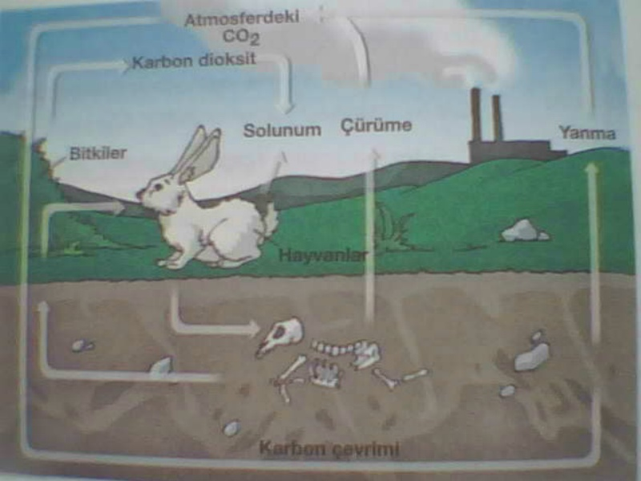
Yukarıdaki döngü hangi maddenin döngüsüdür? (10 puan)

6. 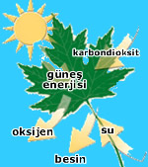
Yukarıdaki resim hangi olaya aittir?Tepkime denklemini yazınız.
(10 puan)

7.Arkadaşlar yenilenebilir enerji kaynakları bunlar peki yenilenemezler hangileriydi? (10 puan)
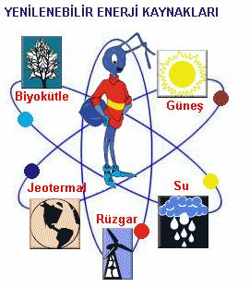
8.Aşağıdaki işaretin anlamını yazınız.Önemini açıklayınız. (6 puan)


AŞAĞIDAKİ SEÇENEKLİ SORULARI CEVAPLAYINIZ
(Her soru 4 puandır.)
1.
2. Şekildeki deneyde aynı sıcaklık ve farklı miktarlardaki su, özdeş ısıtıcılarla eşit süre ısıtılıyor.
Buna göre aşağıdaki yargılardan hangisi doğrudur?
- 1. Kaptaki su daha çok ısı alır
- 1. Kaptaki suyun sıcaklığı daha yüksektir
- 2.kaptaki suyun tanecikleri daha çok titreşir
- 2.kaptaki su buharlaşmaz

3. Kübra, aşağıdaki şekilde Güneş’ten tüketicilere doğru enerji aktarımını göstermiştir. Kübra, X ile belirtilen yere ne yazmalıdır?
Güneş ışığı
X
Besin
Tüketici

A )Bitki B) Mantar C) Virüs D) Hayvan

4. Maddelerin fiziksel hallerindeki değişimlerle ilgili verilen bilgilerden hangisi yanlıştır?
KATI SIVI GAZ

A) Katı halden sıvı hale geçerken madde çevreden ısı alır.
B) Gaz halinden sıvı hale geçerken madde çevreye ısı verir.
C) Sıvı halden katı hale geçerken madde çevreden ısı alır.
D) Sıvı halden gaz haline geçerken madde çevreden ısı alır.

5. Aşağıda erime ve kaynama sıcaklıkları verilen maddeler oda sıcaklığında (25⁰C) hangi fiziksel halde bulunur?
Madde | Erime Sıcaklığı (⁰C) | Kaynama Sıcaklığı (⁰C)
A | —100 | —50
B | 40 | 120
C | 10 | 60
A B C
A) Katı Sıvı Gaz
B) Katı Gaz Sıvı
C) Sıvı Katı Gaz
D) Gaz Katı Sıvı


BAŞARILAR

ÜLKÜ POLAT
FEN VE TEKNOLOJİ ÖĞRETMENİ

NOT:SÜRE 1 DERS SAATİDİR

